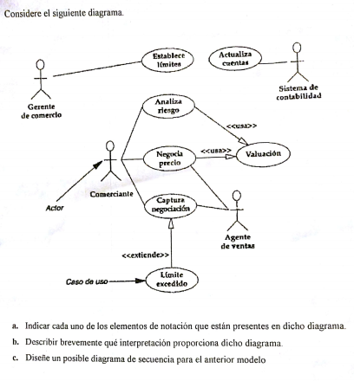

a)

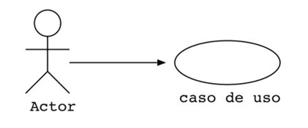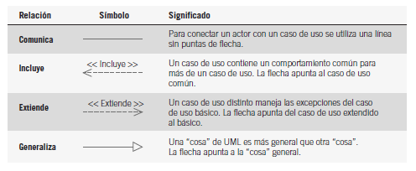

b)

Existen 4 actores que intervienen

* Gerente de comercio (rol)
* Comerciante (rol)
* Agente de ventas (rol)
* Sistema de contabilidad (sistema)

El gerente de comercio tiene acceso únicamente al caso de uso ESTEBLECE LIMITES, en el cual configura los montos máximos y mínimos.

El comerciante es el encargado de analizar el riesgo, negocia el precio y captura la negociación.

Siempre que se ejecuten los pasos para analizar riesgo y negociar el precio se ejecutan los pasos del caso de uso llamado valuación, esto porque tiene una notación “usa”, delegando un comportamiento común.

En el caso de uso CAPTURA NEGOCIACION contiene una excepción que puede o no activar el comportamiento del caso de uso de nombre LIMITE EXCEDIDO, esto si se ha sobrepasado del monto máximo asignado.

El actor Agente de ventas es el encargado de Negociar el precio y capturar la negociación.

El actor de nombre Sistema de contabilidad es el encargado de Actualizar las cuentas, esto según vayan presentándose cambios en las ventas realizadas por el comerciante y el agente de ventas.